РОССИЙСКИЙ УНИВЕРСИТЕТ ДРУЖБЫ НАРОДОВ

**Факультет физико-математических и естественных наук**

**Кафедра прикладной информатики и теории вероятностей**

ОТЧЕТ

по лабораторной работе № 4

дисциплина: Моделирование информационных процессов

Студент: Худицкий Василий Олегович

Группа: НКНбд-01-19

**МОСКВА**

2022 г.

# Постановка задачи

Описание моделируемой сети:

* сеть состоит из N TCP-источников, N TCP-приёмников, двух маршрутизаторов R1 и R2 между источниками и приёмниками (N — не менее 20);
* между TCP-источниками и первым маршрутизатором установлены дуплексные соединения с пропускной способностью 100 Мбит/с и задержкой 20 мс очередью типа DropTail;
* между TCP-приёмниками и вторым маршрутизатором установлены дуплексные соединения с пропускной способностью 100 Мбит/с и задержкой 20 мс очередью типа DropTail;
* между маршрутизаторами установлено симплексное соединение (R1–R2) с пропускной способностью 20 Мбит/с и задержкой 15 мс очередью типа RED, размером буфера 300 пакетов; в обратную сторону — симплексное соединение (R2–R1) с пропускной способностью 15 Мбит/с и задержкой 20 мс очередью типа DropTail;
* данные передаются по протоколу FTP поверх TCPReno;
* параметры алгоритма RED: qmin = 75, qmax = 150, qw = 0, 002, pmax = 0.1;
* максимальный размер TCP-окна 32; размер передаваемого пакета 500 байт; время моделирования — не менее 20 единиц модельного времени.

Задание:

1. Для приведённой схемы разработать имитационную модель в пакете NS-2.

2. Построить график изменения размера окна TCP (в Xgraph и в GNUPlot);

3. Построить график изменения длины очереди и средней длины очереди на первом

маршрутизаторе.

4. Оформить отчёт о выполненной работе.

# Выполнение работы

Скопировал содержимое файла, созданного в ходе выполнения лабораторной работы №2 в новый файл, изменил его согласно поставленной задаче, запустил симулятор(рис. 1):



Рисунок Команды в терминале для первого пункта задания

В результате получил в nam следующую визуализацию(рис. 2):

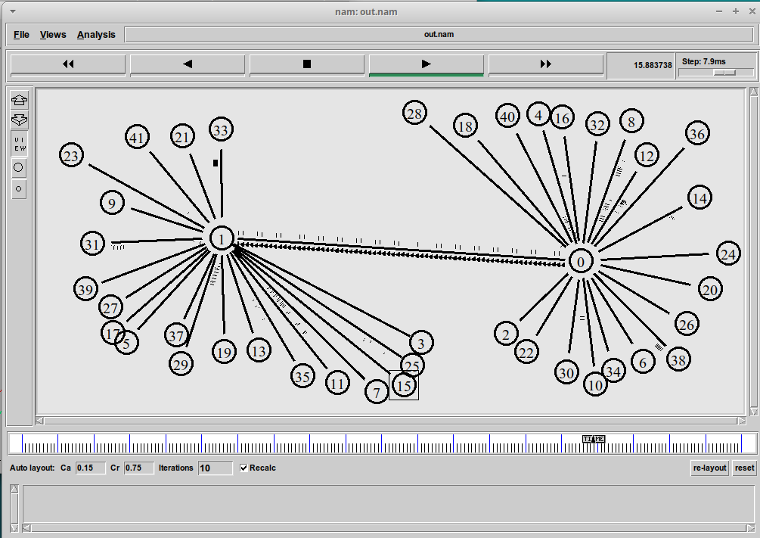

Рисунок Схема моделируемой сети в nam

Также были получены график изменения размера окна TCP и график изменения длины очереди и средней длины очереди в Xgraph (рис. 3):

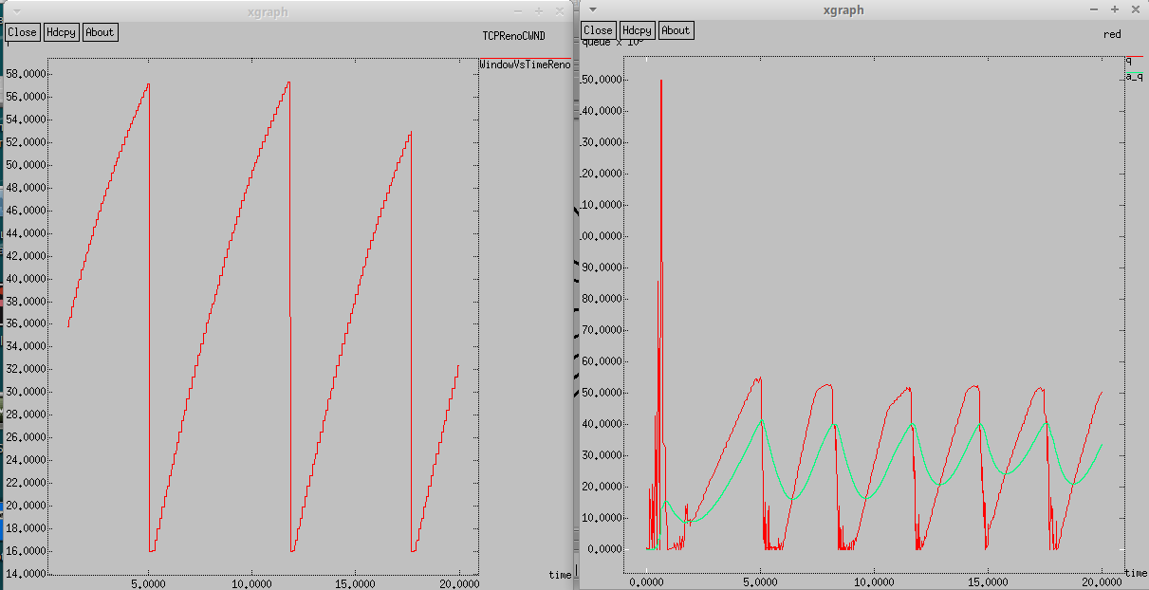

Рисунок Изменение размера окна TCP и изменение длины очереди и средней длины очереди ( графики в Xgraph)

Листинг:

set ns [new Simulator]

# открытие на запись файла out.nam для визуализатора nam

set nf [open out.nam w]

# все результаты моделирования будут записаны в переменную nf

$ns namtrace-all $nf

# параметры алгоритма RED

Queue/RED set thresh_ 75

Queue/RED set maxthresh_ 150

Queue/RED set q_weight_ 0,002

Queue/RED set linterm_ 10

# Узлы сети и соединения:

set node_(r1) [$ns node]

set node_(r2) [$ns node]

set N 20

for {set i 1} {$i < [expr $N+1]} {incr i} {

set node_(s$i) [$ns node]

set node_(s[expr $i+$N]) [$ns node]

$ns duplex-link $node_(s$i) $node_(r1) 100Mb 20ms DropTail

$ns duplex-link $node_(s[expr $i+$N]) $node_(r2) 100Mb 20ms DropTail

}

$ns simplex-link $node_(r1) $node_(r2) 20Mb 15ms RED

$ns queue-limit $node_(r1) $node_(r2) 300

$ns simplex-link $node_(r2) $node_(r1) 15Mb 20ms DropTail

# Агенты и приложения:

for {set i 1} {$i < [expr $N+1]} {incr i} {

set tcp($i) [$ns create-connection TCP/Reno $node_(s$i) TCPSink $node_(s[expr $i+$N]) 0]

$tcp($i) set window_ 32

$tcp($i) set packetSize_ 500

set ftp($i) [$tcp($i) attach-source FTP]

}

# Мониторинг размера окна TCP:

set windowVsTime [open WindowVsTimeReno w]

set qmon [$ns monitor-queue $node_(r1) $node_(r2) [open qm.out w] 0.1];

[$ns link $node_(r1) $node_(r2)] queue-sample-timeout;

# Мониторинг очереди:

set redq [[$ns link $node_(r1) $node_(r2)] queue]

set tchan_ [open all.q w]

$redq trace curq_

$redq trace ave_

$redq attach $tchan_

# Добавление at-событий:

for {set i 1} {$i < [expr $N+1]} {incr i} {

$ns at 0.0 "$ftp($i) start"

}

$ns at 1.1 "plotWindow $tcp(1) $windowVsTime"

$ns at 20 "finish"

# Формирование файла с данными о размере окна TCP:

proc plotWindow {tcpSource file} {

global ns

set time 0.01

set now [$ns now]

set cwnd [$tcpSource set cwnd_]

puts $file "$now $cwnd"

$ns at [expr $now+$time] "plotWindow $tcpSource $file"

}

# Процедура finish:

proc finish {} {

global tchan_

# подключение кода AWK:

set awkCode {

{

if ($1 == "Q" && NF>2) {

print $2, $3 >> "temp.q";

set end $2

}

else if ($1 == "a" && NF>2)

print $2, $3 >> "temp.a";

}

}

set f [open temp.queue w]

puts $f "TitleText: red"

puts $f "Device: Postscript"

if { [info exists tchan_] } {

close $tchan_

}

exec rm -f temp.q temp.a

exec touch temp.a temp.q

exec awk $awkCode all.q

puts $f \"q

exec cat temp.q >@ $f

puts $f \n\"a_q

exec cat temp.a >@ $f

close $f

# Запуск xgraph с графиками окна TCP и очереди:

exec xgraph -bb -tk -x time -t "TCPRenoCWND" WindowVsTimeReno &

exec xgraph -bb -tk -x time -y queue temp.queue &

exec nam out.nam &

exit 0

}

$ns run

Чтобы построить график изменения размера окна в GNUplot, скопировал файл для построения графика в GNUplot, полученный в ходе выполнения предыдущей лабораторной работы, внёс необходимые изменения, сделал файл исполняемым и запустил скрипт (рис. 4)

Рисунок Команды в терминале для построения графика изменения размера окна TCP в GNUplot

Скрипт создал файл qm_lab4.pdf с графиком (рис. 5):

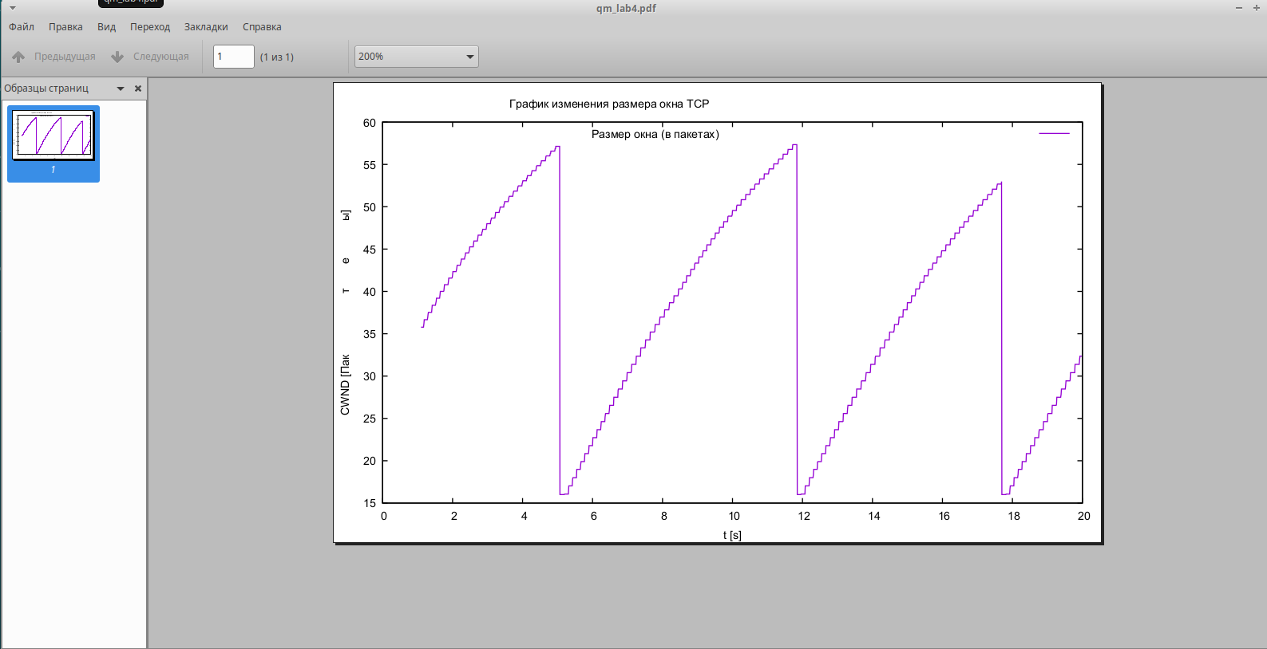

Рисунок Изменение размера окна TCP на линке 1-го источника (GNUplot)

Листинг:

#!/usr/bin/gnuplot -persist

# задаём текстовую кодировку,

# тип терминала, тип и размер шрифта

set encoding utf8

set term pdfcairo font "Arial,9"

# задаём выходной файл графика

set out 'qm_lab4.pdf'

# задаём название графика

set title "График изменения размера окна TCP"

# задаём стиль линии

set style line 2

# подписи осей графика

set xlabel "t [s]"

set ylabel "CWND [Пакеты]"

# построение графика, используя значения

# 1-го и 2-го столбцов файла WindowVsTimeReno

plot "WindowVsTimeReno" using ($1):($2) with lines title "Размер окна (в пакетах)"

Чтобы построить графики изменения длины очереди и средней длины очереди, скопировал файл для построения графика в GNUplot, полученный в ходе этой лабораторной работы, внёс необходимые изменения, сделал файл исполняемым и запустил скрипт(рис. 6):

Рисунок Команды в терминале для построения графиков изменения размера средней длины очереди и размера длины очереди в GNUplot

Скрипт создал файл qm_lab4_1.pdf с графиками (рис. 7-8):

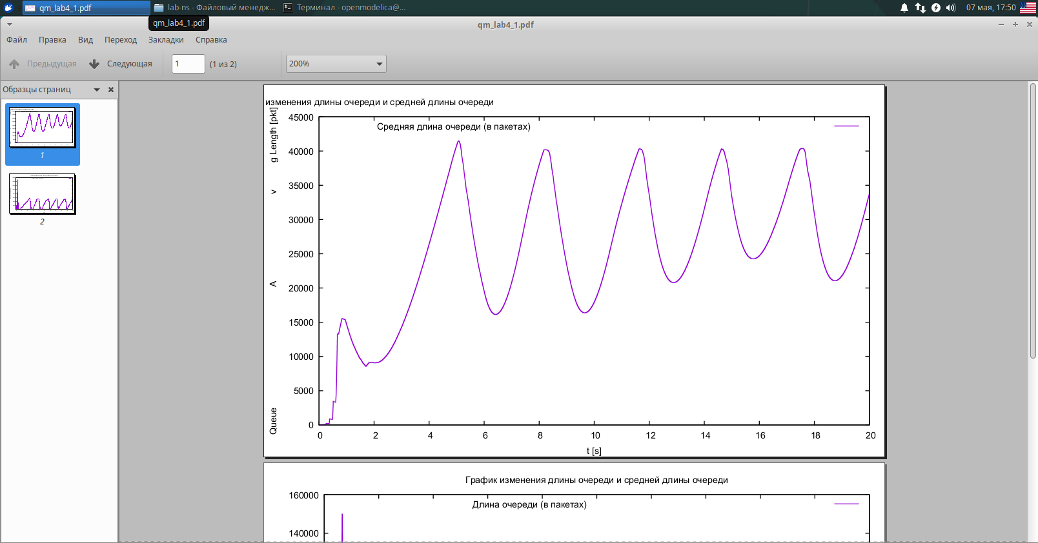

Рисунок Изменение размера средней длины очереди

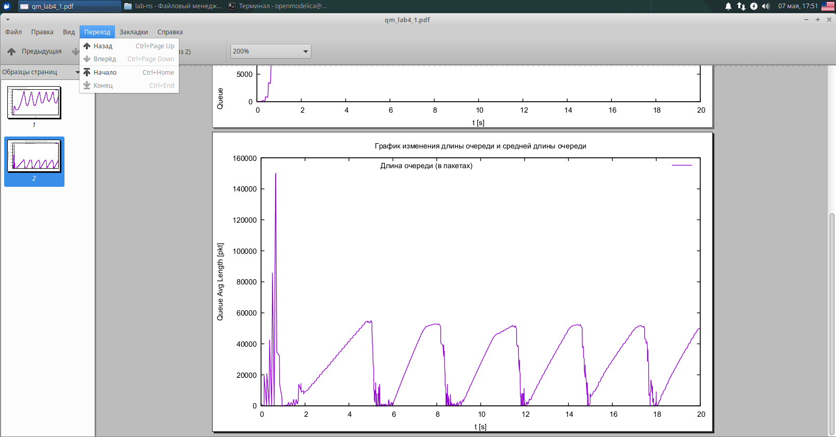

Рисунок Изменение размера длины очереди

Листинг:

#!/usr/bin/gnuplot -persist

# задаём текстовую кодировку,

# тип терминала, тип и размер шрифта

set encoding utf8

set term pdfcairo font "Arial,9"

# задаём выходной файл графика

set out 'qm_lab4_1.pdf'

# задаём название графика

set title "График изменения длины очереди и средней длины очереди"

# задаём стиль линии

set style line 2

# подписи осей графика

set xlabel "t [s]"

set ylabel "Queue Avg Length [pkt]"

# построение графика, используя значения

# 1-го и 2-го столбцов файлов temp.a и temp.q

plot "temp.a" using ($1):($2) with lines title "Средняя длина очереди (в пакетах)"

plot "temp.q" using ($1):($2) with lines title "Длина очереди (в пакетах)"

# Заключение

В ходе выполнения лабораторной работы для приведенной сети была разработана имитационная модель в пакете NS-2, а также построены графики изменения размера окна TCP, изменения длины очереди и средней длины очереди на первом маршрутизаторе (в Xgraph и в GNUPlot).